
Presentació BqMartinenc 2008-2009
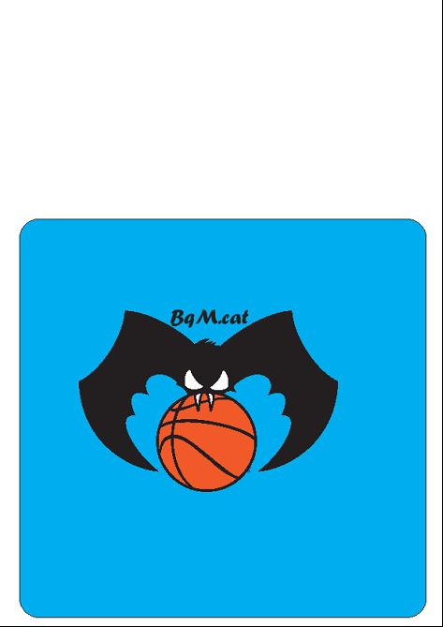

El dia 1 de novembre de 2008, a les 12:00 hores es durà a terme la presentació de la Secció.
Tots els entrenadors/es de l’Escola i de tots els equips del Club han d’estar presents en el Pavelló a les 11:00 hores.
Tots els jugadors i jugadores de l’Escola i de tots els equips del Club, amb l’equipació vermella i el pantaló blau, hauran d’estar presents en el Pavelló a les 11:30 hores.
Mares/pares, germans/es, tiets/es, avis/es, amics en general, ... hi esteu convidats. Veniu tots !!!. És la vostra diada; ens complauria força la vostra companyia.
Per qualsevol qüestió, pregunteu l’Ívar o el Delfí.
DIRECCIÓ TÈCNICA

